
Министерство образования и молодежной политики Свердловской области
ГАПОУ СО «Екатеринбургский колледж транспортного строительства»

Отчёт по программе «ПР_5.2»

Выполнил: Гладышев А.К
Группа: ПР-21
Преподаватель: Мирошниченко Г.В
2026

Задание:
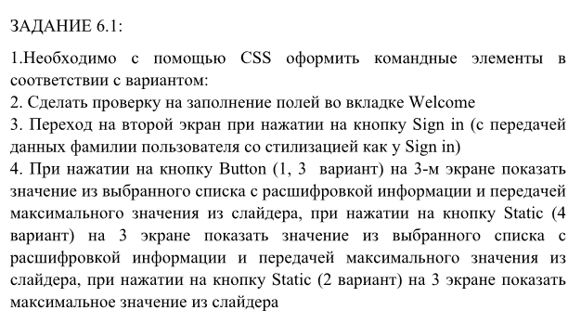
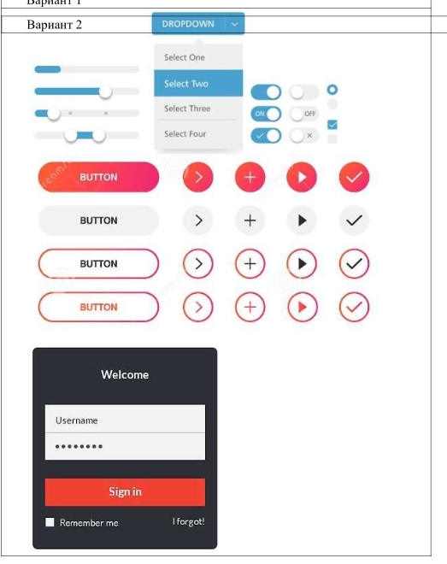
Блок-схема:
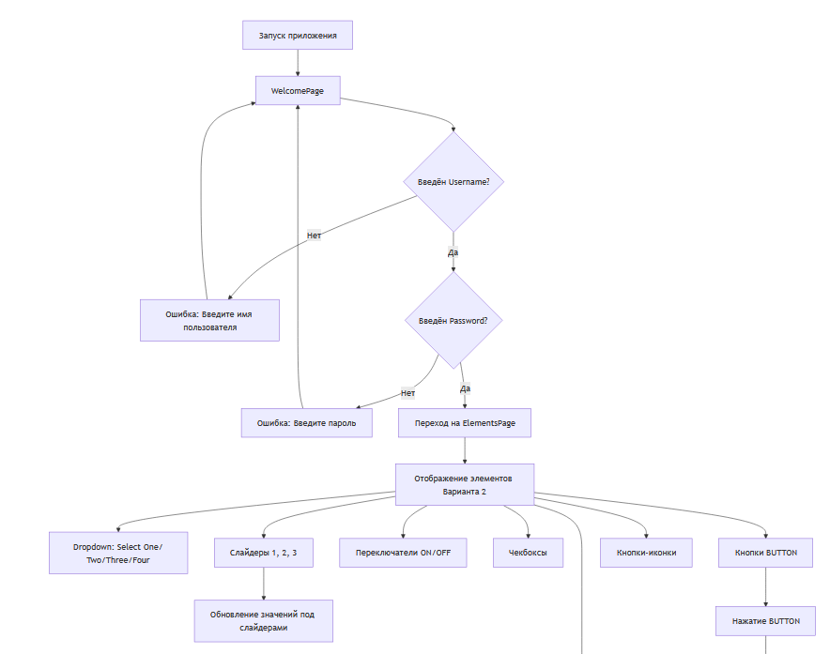
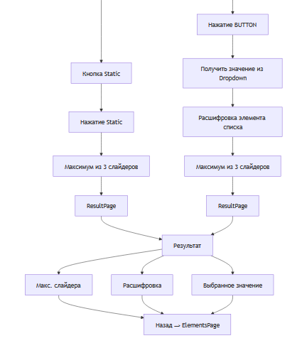
Листинг программы:
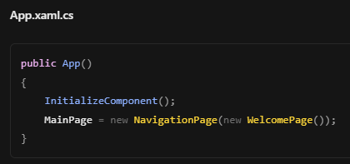
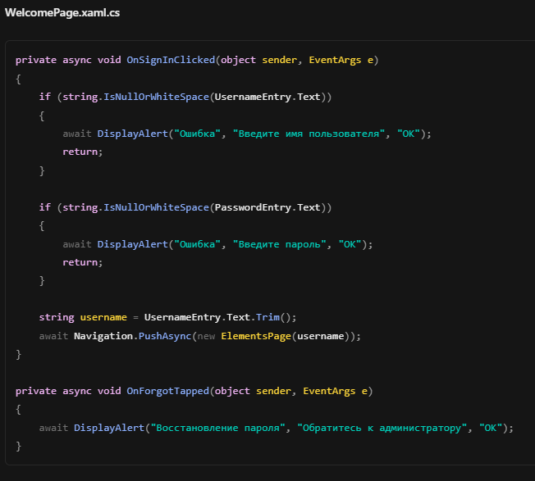
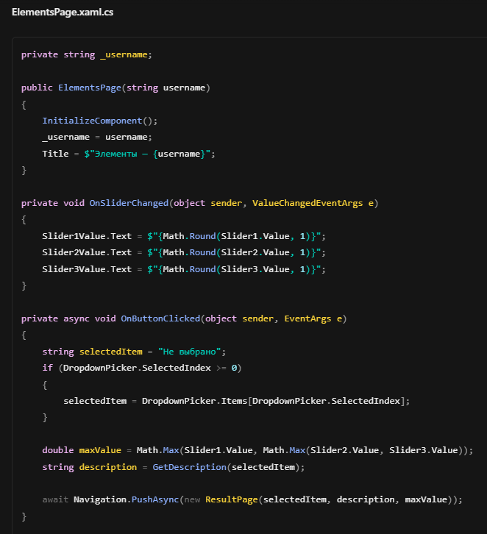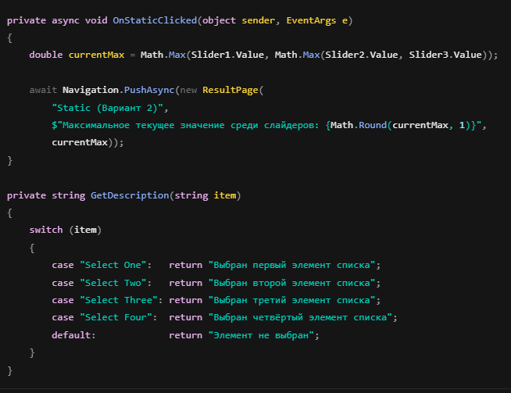
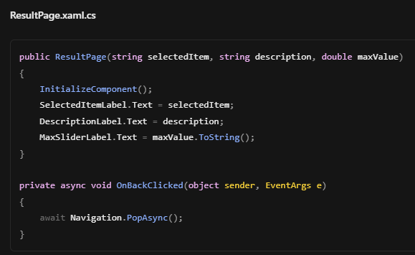
Тестовая ситуация:
(не запускается)
-----------------------------

